15-nji umumy okuw
Tema. Içki ulanylan suw akdyryş kommunikasiýsy.

- Içki ulanylan suw akdyrlyşyň gurluşy.
- Ulanylan suwlary akdyryş ulgamynyň bölekleri we onuň maksady.
- Jaýlaryň içki ulanylan suwlary akdyryş ulgamyny enjamlaşdyrmak.

Içki ulanylan suw akdyrlyşyň gurluşy .

Içki ulanylan suw akdyryş-inženerçilik desgasy we gurluş ulgamy, kabul etmegi üpjün etmek, ýerinde arassalamak, hapalanan suwlary jaýlaryň içinden jaýlaryň daşyna çykarmak, senagat kärhanalarynda we jaýlar toplumyndan ulanylan suwlary çykarmak diýmekdir.
Içki ulanylan suwlary akdyryş ulgamynyň tapawutlary :
Ýygnamak usuly we hapany aýyrmak, akymyň häsiýeti we maksady, hyzmat ediş pudagy, äkitmek usuly, tory howalandyrmak, ýörite enjanlar sanawy boýunça tapawutlanýar.
Ýygnamak we hapa aýyrmak usuly boýunça - garyşdyryp akdyrmak we äkitmek ulgama bölünýär.
- Garyşdyryp akdyrmak merkezleşdirilen bolup biler, eger jaýlarda içki suw geçiriji bilen üpjün edilen bolsa. Bu ulgamyň işi hapalary kabul edip suw bilen garyp göýbermek hem-de jaýyň çäginden daşyna çykaryp, etrapçalaryň toruna geçirmekden durýar.
- Äkitmek ulgamy ulanylan hapa suwlary ýörite ulagyň kömegi bilen arassalaýyş desgasyna äkitmekden durýar.
Maksady we häsiýeti boýunça ulanylan suw ulgamy durmuşy, önümçilik we ýagyş suwlary görnüşde bolýar.
Durmuşy-hojalyk durmuşynda ulanylan suwlar üçin.
Önümçilik-önümçilikde ulanylan suwlar üçin, eger önümçilikde ulanylýan suwlar düzümi we hili boýunça tapawutlanýan bolsa onda birnäçe ulanylan suw akdyryş ulgamy gurulýar.
Ýagyş suwlary – ýagyşyň ýagmagy netijesinde jaýlaryň üstünden gelýän we beýleki ýagyş suwlar üçin gurulýar.
Hyzmat edilişi boýunça - birikdirilen ulgam we aýratyn ulgam görnüşde bolýar.
Birikdirilen ulgam bu hojalyk-durmuşy ulanylan suwlaryň ähli görnüşini ýygnap jaýyň daşyna çykarmak üçin, önümçilik we aýratyn ýagdaýda ýagyş suwlaryny hem bilelikde akdyrmak bolup durýar. Şeýle ulgam önümçilik we durmuşy suwlary bilelikdäki arassalamak mümkin bolanda alynýar.
Aýratyn ulgam –bu ulgam haçanda ulanylan suw özüniň hapalygy boýunça daşky tora kabul edilmedik ýagdaýynda ulanylýar. Mysal üçin: özüniň agrasiwligi we ýokary konsentirlenen (şeloç ýa-da kislota) düzümi bolsa onda ol suwlar ulanylan suwlary akdyryş torunyň dargamagyna, dykylmagyna we ş.m. getirmegi mümkin. Şonuň üçin aýratyn tor çekilip ýerli arassalaýyş desgasynda arassalaýyş geçirilip suwy aram ýagdaýda getirip soňra tora guýulýar.
Hapalary äkitmek usuly boýunça turbaly we nowaly ulgam görnüşde bolýar.
Turbaly ulgam-jaýlarda bir dik turbadan we iki dik turbadan ulanylan suwlar kabul edilýär.
Nowaly ulgam-ulanylan suwlary açyk nowalaryň we kanallaryň üsti bilen akdyrmak üçin ulanylýar. Esasy ulanylan suwlaryň turbalary dykmak häsiýeti bolan önümçilik suwlary äkitmekde peýdalanylýar.
Howalandyrma gurluş ulgamy-boýunça içki ulanylan suw akdyryş howalandyrylýan we howalandyrylmaýan dik turbaly bolýar. Howalandyrylmaýan görnüşi bir ýa-da iki gat jaýlarda ulanylýar.

Ulanylan suwlary akdyryş ulgamynyň bölekleri we onuň maksady.
Içki ulanylan suw akdyryş ulgamy şu aşakdaky esasy böleklerden durýar.
- Hojalyk-durmuşy zerurlygy we sanitar-gigiýena üçin niýetlenen sanitar enjamlar, ulanylan suwlary kabul ediji, şeýle hem önümçilik zyňyndylaryny kabul ediji gurluşlar. Ýaşaýyş we umumy ýaşaýyş jaýlaryndaky ähli sanitar (moýka, rokowina, umywalnik, wanna, unitaz, trap, pissuar) we köp önümçilik suwlary kabul ediji (trap, ýygnaýjy, howuz we ş.m) gidrawliki böwetli gurulýar (sifon), sebäbi ulanylan suwlary akdyryjy turbanyň içindäki dürli ysly gazlaryň öýüň içine girmez ýaly goýulýar.
- Ulanylan suwlary akdyryş tory keseleýin we dikleýin ýygnalan turbalardan (ýygnaýjy we tirsek, kollektor, dik turba, jaýlardan etrapçalaryň toruna göýberiş) we birikdiriji böleklerden (şekilli bölekler) durýar. Ulanylan suwlary akdyryş tory dykylan wagty arassalamak üçin arassalaýyş gurluşlar bilen enjamlaşdyrlýar (arassalaýyş, rewiziýa) we tory howalandyrmak üçin gurluşlar oturdylandyr.
- Ulanylan suwlary arassalamak we goşmaça öňünden işlemek üçin ýerli gurluşlar we desgalar. Öz akymyna jaýlardan daşary akdyryp bolmadyk ýagdaýda nasos we pnewmatiki gurluşlar bilen ulanylan suwlary daşary tora ýa-da ýerli arassalaýyş desga üçin ulanylýar.
Daşky ulanylan suwlary akdyryş toruny dykylmakdan we zaýalanmakdan goramak üçin gurluşlar we öňünden işlemek üçin desgalar: gözenek, hapa çökeriji, ýag tutyjy, benzoýag tutujy, aramlaşdyryjylar we başgalar.

Içki ulanylan suw akdyryş toruň çyzgydy we onuň esasy bölekleri.

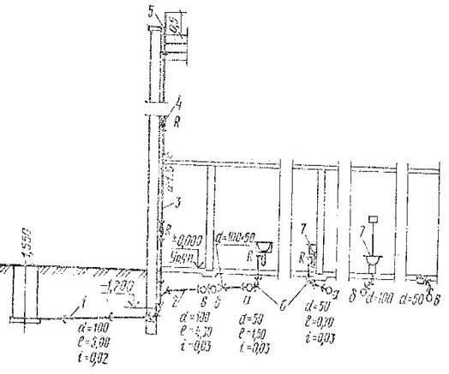

1- göýberiş; 2- ýygnaýjy turbasy; 3- dik turba; 4- rewizi; 5- dik turbanyň soruş bölegi; 6- turbanyň öwrümi; 7- hapalanan suwy kabul ediji;

Jaýlaryň içki ulanylan suwlary akdyryş ulgamyny enjamlaşdyrmak.

Ulanylan suwlary kabul edijiniň görnüşleri: maksady, edýän iş kadasy, konstruktiw çözgüdi we tehniki häsiýetnamasy boýunça tapawutlanýar.
Maksady boýunça ulanylan suw kabul ediji şu hili toparlara bölünýär:
Sanitar enjamlar kabul edijiler: adamlaryň ýaşaýyş zerurlygy hem-de sanitar we gigiýenasy üçin zerurdyr. Sanitar enjamlara şular degişlidir: moýka, rakowina, el-ýüz ýuwulýan, wanna, duş, unitaz.
Ýörite santehniki enjamlar: jaýlarda ýörite maksatlar üçin goýulýar (hassahanada, polklinikalarda, sanitorýada we beýleki medisina ýerlerinde), olara bejeriş wannasy, medesina we hirurg umywalnigi, medisina enjamlary ýuwulýan we ş.m. degişlidir.
Senagatda ulanylan suwlry we tehnologiki zerurlygynda emele gelýän suwlary äkitmek we ýygnamak üçin kabul edijiler - bulara: ýygnaýjylar, guýgyçlar, trap, kabul ediji kameralar degişlidir.
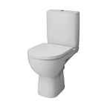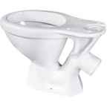

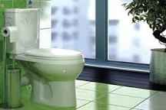

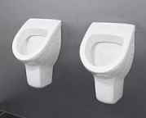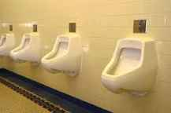

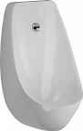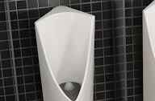
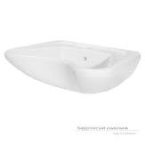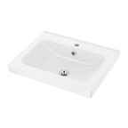

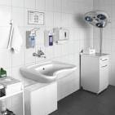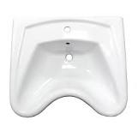

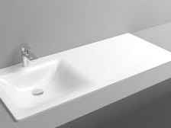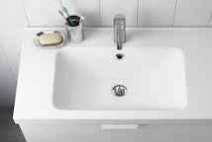
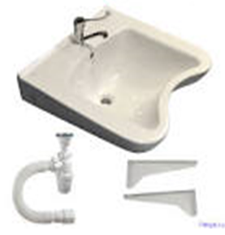

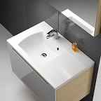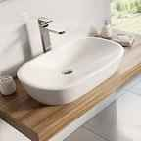

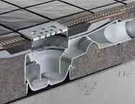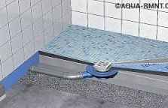

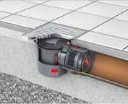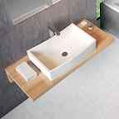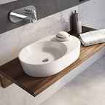
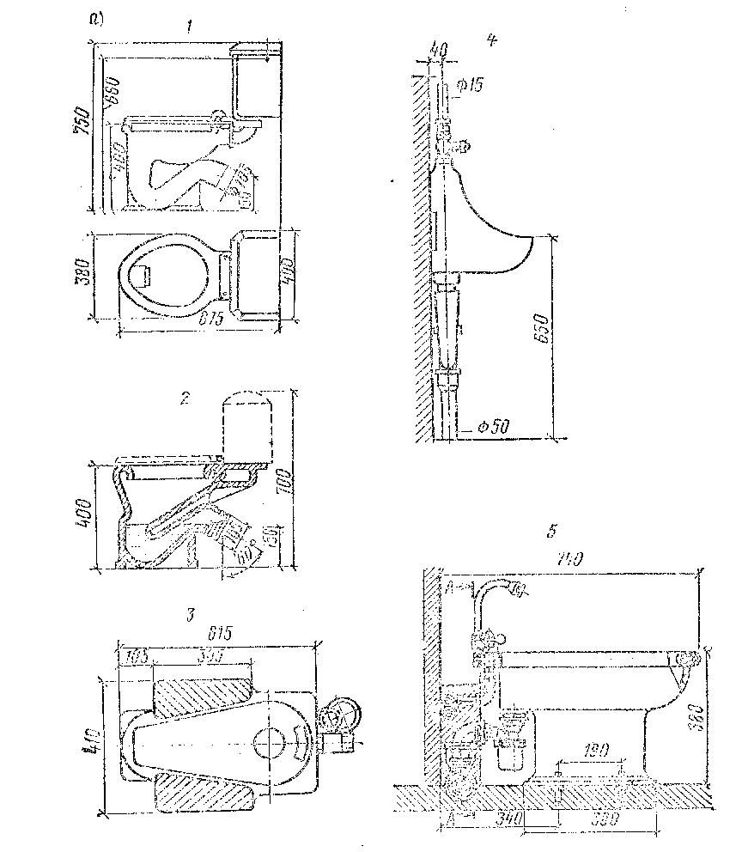

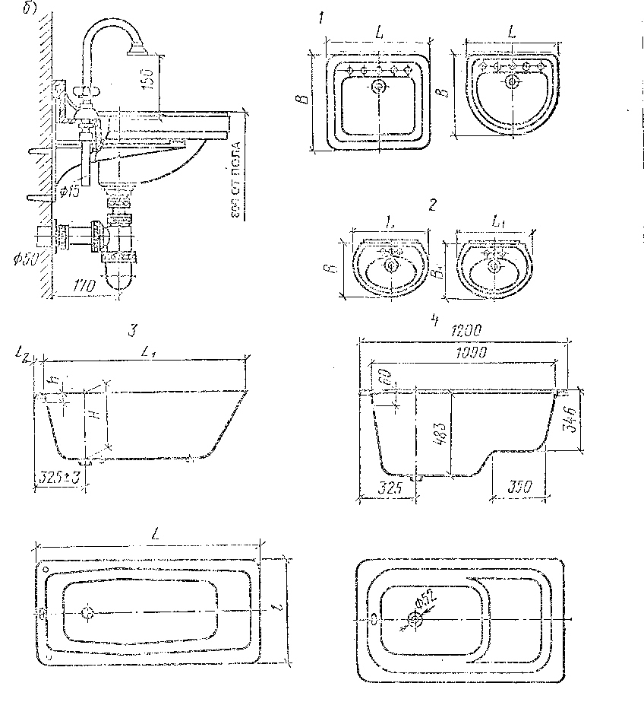

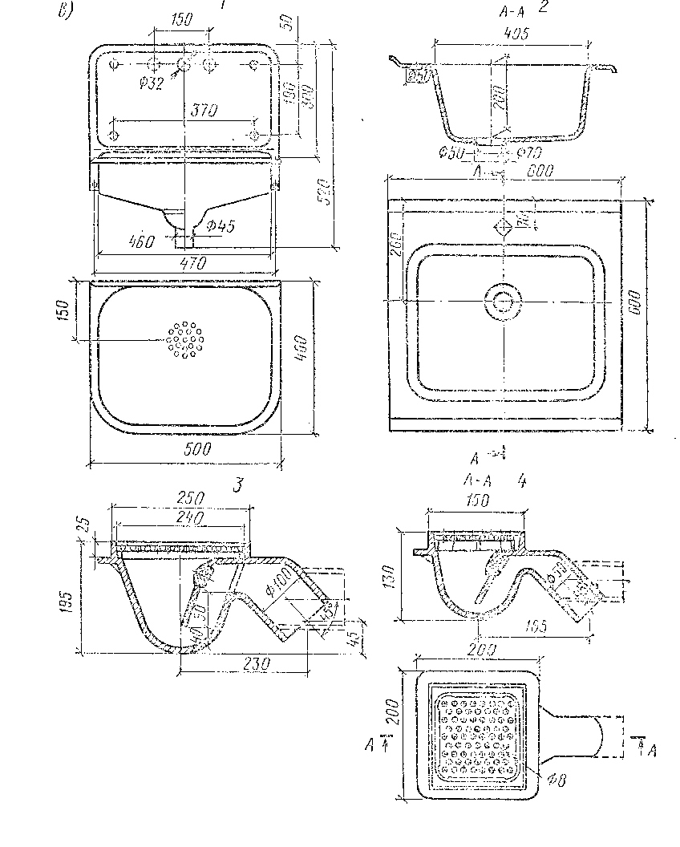
Jaýlaryň üçeginden ýagyş suwlaryny äkidijiler we ýygnaýjylar oturdylýar - bulara: üçekden suwy kabul ediji guýgyçlar degişlidir.

Edýän iş kadasy (häsiýeti) boýunça
- birinji yzgiderli ýagny ilki öz göwrümini dolduryp soňra ulanylan suw akdyryş tora geçirýär - bulara moýka, wanna, unitaz we ş.m.
- Ikinjisi göni geçirýär ýagny akymy öz göwrümini doldurman göni geçirýär - bulara: trap, suw fontany we ş.m.

Konstruktiw çözgüdi we tehniki häsiýetnamasy boýunça görnüşi we materialy boýunça tapawutlanýar.
Mysal üçin: ýuwma (moýka) bir we iki bölekli, el-ýüz ýuwulýan dürli görnüşde ýasalýar, maksady boýunça, unitazlar hem dürli görnüşde bolup bilýär.

Gidrawliki klapan. (sifon)

Gidrawliki klapan hökmany we jogapkär bölekleriň biridir, ulanylan suwlary akdyryş torunda kabul ediji bölekleriň ählisinde hökmany bolmalydyr.
Gidrawliki klapan ulanylan suwlary akdyryş torundaky dürli ýakymsyz gazlardan hatda ýarylma howpunyň öňüni alýar.
Gidrawliki klapan egrem-bugram kanal bolup onuň içi suwdan doldurylýar.
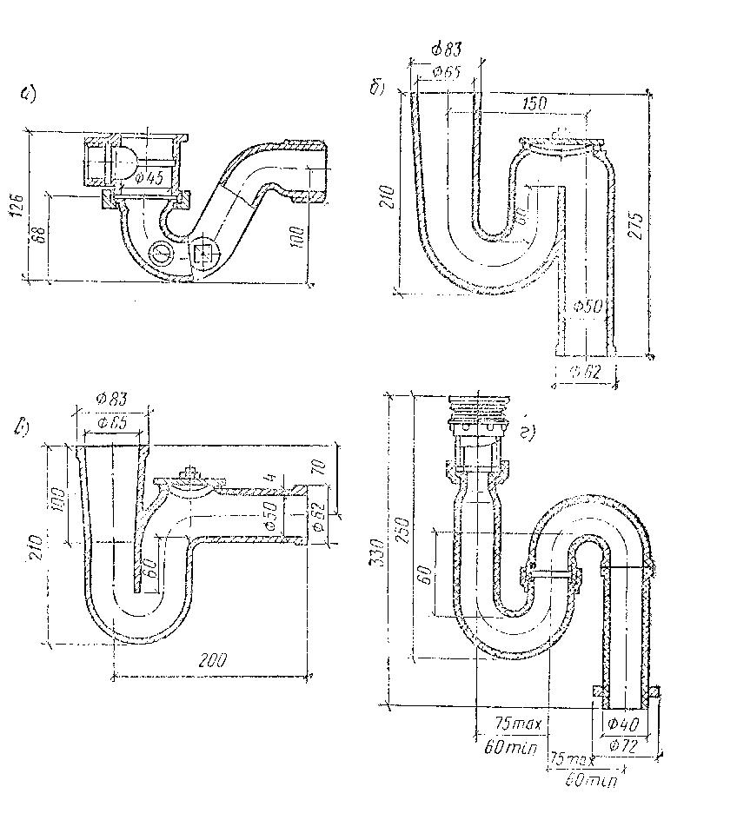
Ýuwujy gurluş.

Hapalary aýyrmak üçin ýuwujy gapdan suw bat bilen unitaza guýýar we gaba suw bermek üçin ýuwujy sanitar gurluş-ýuwujy gap we kran.
Hasaplamalarda sanitar enjamyň gowy işlemegi üçin 6,5-7,5 l suw bir gapda bolmaly diýip görkezýär. Ýuwujy gaplar ýerleşişi boýunça; gurnamasy boýunça tapawutlanýar.
Ýerleşdirlişi boýunça ýuwujy gaplar ýokarda ýerleşdirilen, ýagny 1400mm enjamdan ýokarda (poldan 1800mm), aralykda ýerleşen 800mm beýiklikde we aşakda ýerleşdirilen ol unitaz bilen bile oturdylandyr.
Herekete getirilişi boýunça ýuwujy gaplar:ýarym awtomat bölekleýin suwy el ýa-da aýak bilen işe girizilýär we awtomat kesgitli mukdardaky suwy 10-15 min aralykda göýberip durýar.
Ýuwujy gurluşy boýunça klapany düýbünde we klapansyz, sifonly bolýar. Ýuwujy gaplary plastmasdan, çoýundan keramikadan ýasalýar. Ony ýüzgüçli klapanlar bilen enjamlaşdyrylýar, suwdan dolanda ýapylar ýaly edilip goýulýar.
